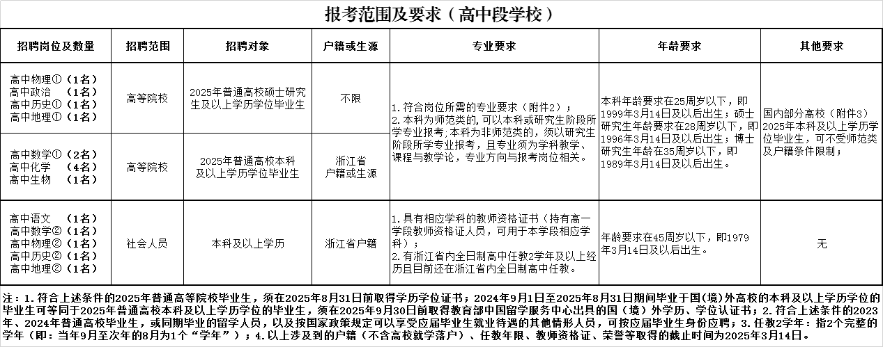
附件1

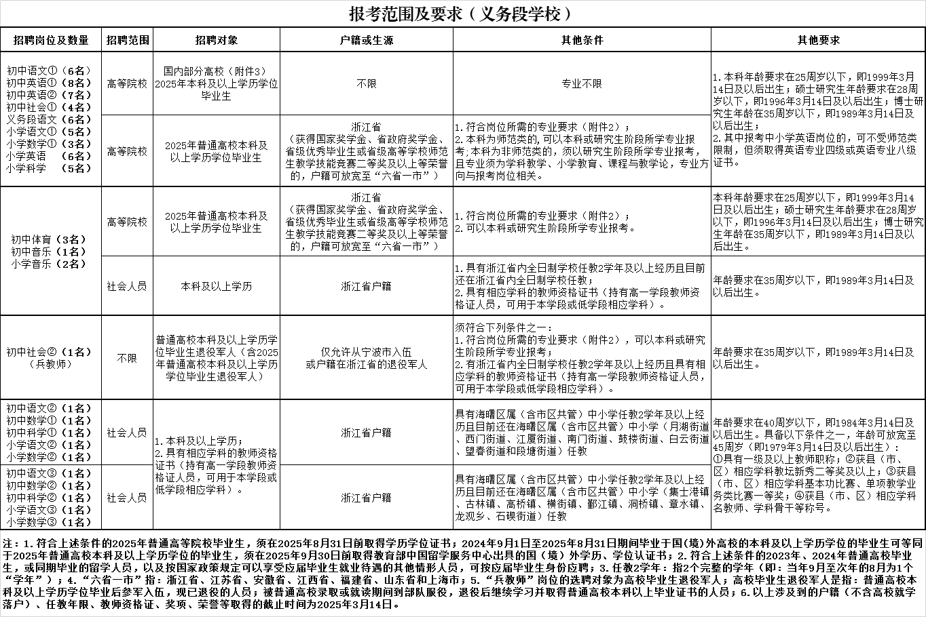

附件2
报考专业要求

招聘岗位 | 专 业 要 求
高中数学① | 本科专业：数学类；统计学类  研究生专业：数学（一级学科及其二级学科）、统计学（一级学科及其二级学科）、课程与教学论（数学方向）、学科教学（数学方向）
高中物理① | 本科专业：物理学类  研究生专业：物理学（一级学科及其二级学科）、课程与教学论（物理方向）、学科教学（物理方向）
高中化学 | 本科专业：化学类  研究生专业：化学（一级学科及其二级学科）、课程与教学论（化学方向）、学科教学（化学方向）
高中生物 | 本科专业：生物科学类  研究生专业：生物学（一级学科及其二级学科）、课程与教学论（生物方向）、学科教学（生物方向）
高中政治 | 本科专业：哲学类、政治学类、马克思主义理论类  研究生专业：哲学（一级学科及其二级学科）、政治学（一级学科及其二级学科）、马克思主义理论（一级学科及其二级学科）、课程与教学论（思政方向）、学科教学（思政方向）
高中历史① | 本科专业：历史学类  研究生专业：历史学（一级学科及其二级学科）、课程与教学论（历史方向）、学科教学（历史方向）
高中地理① | 本科专业：地理科学类  研究生专业：地理学（一级学科及其二级学科）、课程与教学论（地理方向）、学科教学（地理方向）
初中语文①  义务段语文  小学语文① | 本科专业：汉语言文学、汉语言、汉语国际教育、对外汉语、中国语言文化、中国学、应用语言学、小学教育（语文方向）  研究生专业：中国古代文学、中国现当代文学、语言学及应用语言学、比较文学与世界文学、汉语国际教育、课程与教学论（语文方向）、学科教学（语文方向）、小学教育（语文方向）
初中英语①  初中英语②  小学英语 | 本科专业：英语、翻译（英语方向）、小学教育（英语方向）  研究生专业：外国语言学及应用语言学（英语方向）、翻译（英语方向）、英语语言文学、课程与教学论（英语方向）、学科教学（英语方向）、小学教育（英语方向）
初中社会① 初中社会② （兵教师） | 本科专业：历史学、人文教育、地理科学、地理信息科学、世界史、社会学  研究生专业：课程与教学论（地理、历史方向）、学科教学（地理、历史方向）、中国古代史、中国近现代史、世界史、中国史、社会学（二级学科）
初中体育 | 本科专业：体育学类  研究生专业：体育学（一级学科）、课程与教学论（体育方向）、学科教学（体育方向）
初中音乐  小学音乐 | 本科专业：音乐学、音乐表演、舞蹈学、舞蹈表演、艺术教育（音乐、舞蹈方向）、舞蹈编导、小学教育（音乐方向）  研究生专业：音乐学、音乐与舞蹈学、舞蹈学、艺术学（音乐、舞蹈方向）、课程与教学论（音乐、舞蹈方向）、学科教学（音乐、舞蹈方向）、小学教育（音乐方向）
小学数学① | 本科专业：数学与应用数学、信息与计算科学、小学教育（数学方向）  研究生专业：基础数学、计算数学、应用数学、概率论与数理统计、课程与教学论（数学方向）、学科教学（数学方向）、小学教育（数学方向）
小学科学 | 本科专业：科学教育、物理学、应用物理学、化学、应用化学、生物科学、生物技术、化学生物学、小学教育（科学方向）  研究生专业：物理化学、有机化学、无机化学、分析化学、理论物理、生物物理学、课程与教学论（物理、化学、生物方向）、学科教学（物理、化学、生物方向）、小学教育（科学方向）
备注：
1.报考岗位均应按已经明确的专业要求报考；未明确的专业原则上不能报考。国（境）外高校毕业生专业相近的以所学主干课程为准；
2.课程与教学论、学科教学、小学教育等按照所学专业方向报考。上述专业报考人员需提供院校相关专业方向或侧重方向证明及学习成绩单；
3.小学教育只能报考小学岗位。

附件3

国内部分高校名单
（43所）
清华大学、北京大学、中国人民大学、北京航空航天大学、北京理工大学、中国农业大学、北京师范大学、中央民族大学、南开大学、天津大学、大连理工大学、吉林大学、哈尔滨工业大学、复旦大学、同济大学、上海交通大学、华东师范大学、南京大学、东南大学、浙江大学、中国科学技术大学、厦门大学、山东大学、中国海洋大学、武汉大学、华中科技大学、中南大学、中山大学、华南理工大学、四川大学、电子科技大学、重庆大学、西安交通大学、西北工业大学、兰州大学、国防科技大学、华中师范大学、东北师范大学、陕西师范大学、西南大学、南京师范大学、华南师范大学、湖南师范大学

附件4
宁波市海曙区教育局公开招聘2025学年“专曙优师”教育人才（第二批）报名登记表
姓 名 |  |  |  |  |  |  |  |  | 性 别 |  |  |  |  |  | 出生年月 |  |  |  |  |  |  |  |  | 民族 |  |  |  |  |  |  |  |  |  | 照片
身份证  号 码 |  |  |  |  |  |  |  |  |  |  |  |  |  |  |  |  |  |  |  |  |  |  |  |  |  |  |  |  |  |  |  |  |  |  | 照片
政治  面貌 |  |  |  |  |  |  |  |  |  |  |  |  |  |  |  |  |  |  | 现户籍  所在地
何时何校  何专业毕业 |  |  |  | 本科 |  |  |  |  |  |  |  |  |  |  |  |  | 学历学位 |  |  |  |  |  |  |  |  |  |  |  |  |  |  |  | 本科是否师范类
 |  |  |  | 硕研（博）
家庭地址 |  |  |  |  |  |  |  |  |  |  |  |  |  |  |  |  | 联系电话 |  |  |  |  |  |  |  |  | （填写两个电话号码，其中一个是紧急联系人电话）
本人简历（从高中起填写）
高中及大学期间奖惩情况
本人特长
应聘岗位 | £高中语文 £高中数学① £高中数学② £高中物理① £高中物理② £高中化学  £高中生物 £高中政治 £高中历史① £高中历史② £高中地理① £高中地理②  £初中语文① £初中语文② £初中语文③ £初中数学① £初中数学② £初中英语①£初中英语② £初中科学① £初中科学② £初中社会① £初中社会②（兵教师） £初中体育 £初中音乐 £义务段语文 £小学语文① £小学语文② £小学语文③£小学数学① £小学数学② £小学数学③ £小学英语 £小学科学 £小学音乐
本人声明：各项内容填写真实完整。如弄虚作假，则取消应聘资格，由此造成的责任自负。

本人签名： 年 月 日
初审  （签名） |  |  |  |  |  |  |  |  |  |  |  |  |  |  |  |  |  |  |  |  | 复审  （签名）
说明：请不要随意调整表格格式，表格内容请在一张A4纸中呈现。
附件5

单位同意报考证明

同志于 年 月至 年 月在 （单位）从事 岗位工作，现同意该同志报名参加宁波市海曙区教育局公开招聘2025学年“专曙优师”教育人才（第二批）招聘考试。

特此证明！

单位（公章）

年 月 日

附件6

现场确认材料清单
（请将材料原件和复印件按清单顺序叠放）
1.《宁波市海曙区教育局公开招聘2025学年“专曙优师”教育人才（第二批）报名登记表》（附件4）一式一份；
2.身份证或户籍证明（提供现户口簿或户籍证明）；
3.一寸近照1张（贴在报名登记表上）；
4.毕业生就业推荐表（有的提供，2025年毕业生提供）；
5.就业协议书（有的提供，2025年毕业生提供）；
6.现在读学生证（2025年毕业生提供）；
7.已取得的各层次学历学位证书（本科生提供本科学历学位证书，研究生提供本科及研究生学历学位证书）；
8.有师范类要求的，报考人员需提供师范类的相关证明；专业有报考方向要求的，报考人员需提供学校相关专业方向或侧重方向证明及学习成绩单；
9.以事业编制身份报考的，须提供所在单位同意报考证明；10.报考“兵教师”岗位的，须提供入伍证、退役证等证明；
11.提供2个学年及以上的劳动合同及社保缴费清单（社会人员）。
备注：
1.身份证须复印正反面。
2.户口簿复印户主页及本人页。
3.上述相关材料均需提供原件和复印件1份。

